PRESSMEDDELANDE
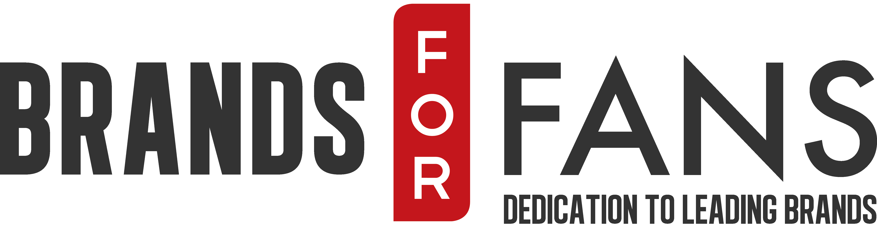
10 december 2013
Sweden Rock Deadication – nu i årets tuffaste presentförpackning
Denna blodröda Crianza kommer att säljas i en stenhård presentförpackning i begränsad upplaga från och med 10 December.
Sweden Rock Deadication Crianza lanserades på Systembolaget i juni 2013. Nu, lagom till jul, lanseras en presentförpackning med två flaskor av detta kvalitetsvin från vindistriktet Rioja.

Sweden Rock Deadication som presentförpackning i begränsad upplaga kommer att kunna beställas från och med den 10 December och finns bara tillgänglig i 1000 exemplar.

- Den här kommer att vara 2013 års hårdaste julklapp till riktiga Sweden Rock-fans säger Jon Bergsjö, Commercial Manager på Sweden Rock Festival.

Om Sweden Rock Deadication
Vindistriktet Rioja tillhör ett av världens mest kända vinproducerande områden och har en solid förankring hos svenska vinkonsumenter.
Vinet har mognat i 12 månader på mellanrostade amerikanska ekfat. Detta ger en utvecklad, kryddig doft med fatkaraktär, inslag av plommon, körsbär och vanilj. Smaken är kryddig och utvecklad med fatkaraktär, inslag av röda körsbär, plommon, tobak och vanilj. Ett vin som passar bra till grillat, buffé, fest och hårdrock!

Namn Sweden Rock Deadication Crianza
Artikelnummer 76914
Årgång 2009
Druvor 80 % tempranillo 20 % garnacha
Ursprung D.O Rioja, Spanien
Pris 119 x 2 - säljs i presentförpackning om 2 flaskor
Leveranstid 5-8 dagar

Om Sweden Rock Festival
Sweden Rock Festival grundades i Blekinge 1992 och är i dag Skandinaviens största hårdrocksfestival med en spännvidd från rockig blues till den hårdaste metal. Vid Norje Havsbad utanför Sölvesborg har världsartister som Aerosmith, Guns N’ Roses, Ozzy Osbourne, Mötley Crüe, Def Leppard, Scorpions och många fler uppträtt inför Sveriges kanske mest trogna festivalpublik. Under årets festival gjorde både Kiss och Rush sina första festivalspelningar någonsin på svensk mark och Europe firade sitt 30-årsjubileum med pompa och ståt.

För mer information kontakta:
Jon Bergsjö
Commercial Manager
Tel. +46 737 20 20 09
Epost: jon@swedenrock.com
www.swedenrock.com
twitter.com/swedenrockfest
facebook.com/swedenrockfestival

Om Brands For Fans
Brands For Fans är en importör och distributör specialiserad på att lansera, sälja och marknadsföra dryck med band, artister och andra starka varumärken. I Brands For Fans finns ett passionerat intresse för musik, populärkultur, stor erfarenhet av vin- och spritbranschen och av att arbeta med starka varumärken.

För mer information kontakta:
Sari H Wilholm
sari.h.wilholm@brandsforfans.se
+46 70 727 16 28

Yvonne Wener
yvonne.wener@brandsforfans.se
+46 72 727 11 28

www.brandsforfans.se
www.facebook.com/BrandsForFans
Instagram: Brandsforfans
Twitter @BrandsForFans
Epost: info@brandsforfans.se

